Chorzów, 8.02.2021r.

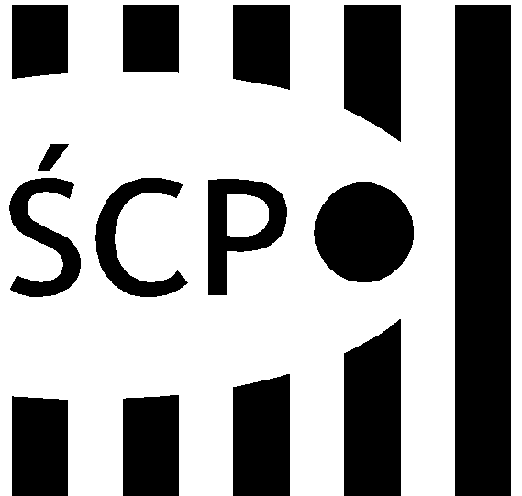

Śląskie Centrum Przedsiębiorczości
ul. Katowicka 47
41-500 Chorzów
tel. +48 (32) 743 91 60
fax +48 (32) 743 91 61
scp@scp-slask.pl
www.scp-slask.pl

SCP-IV-3.383.7.2020.ZZ

Wszyscy Wykonawcy

Unieważnienie postępowania przeprowadzonego
na podstawie zapytania ofertowego z dnia 29.01.2021r.
nr SCP/ZP/383/1 - 005/2021

Śląskie Centrum Przedsiębiorczości unieważnia postępowanie prowadzone w oparciu o zapytanie ofertowe z dnia 29.01.2021r., którego przedmiotem był: odbiór i utylizacja odpadów w postaci zużytych lub zepsutych składników majątkowych Śląskiego Centrum Przedsiębiorczości

Uzasadnienie:
Do Zamawiającego wpłynęły dwie oferty, z których jedna jest nieważna.
Zgodnie z §11, ust.4 Regulaminu udzielania zamówień publicznych ŚCP, rozeznanie rynku uznaje się za dokonane w przypadku otrzymania minimum 2 ważnych ofert; zatem Zamawiający zobowiązany jest do powtórzenia rozeznania rynku.
Z uwagi na powyższe Zamawiający odstępuje od wyboru oferty i unieważnia postępowanie.
Zamawiający zamierza ogłosić nowe postępowanie w najbliższym czasie.

Od decyzji podjętej przez Zamawiającego nie przysługuje odwołanie. Wszelkie pisma składane przez Wykonawców mające charakter odwołania, Zamawiający pozostawi bez rozpatrzenia.

